DAFTAR PUSTAKA

Anggiat, H. 2011. Manfaat Sistem Pengendalian Piutang Dalam Meminimalisasi Piutang Tak Tertagih (Bad Debt) Pada Perusahaan Leasing di Kota Medan. Politeknik Bisnis Indonesia.

Anggraini, Retno. 2012. Analisis Efektivitas Pengelolaan dan Sistem Pengendalian Piutang pada PT. Pelabuhan IV (Persero) Cabang Teriminal Petikemas. Makasar.

Arya, Jullie dan Jessie . 2017. Analisis Efektivitas Sistem Pengendalian Intern Piutang dan Kerugian Piutang Tak Tertagih pada PT. Surya Wenang Indah Manado. Fakultas Ekonomi dan Bisnis, Jurusan Akuntansi Universitas Sam Ratulangi Manado. Manado

Baridwan, Zaki. 2014. Intermediate Accounting. Edisi Ke-8. Yogyakarta: BPFE.

Dacosta Imanuella, 2017. Analisis Kerugian Piutang Tak Tertagih Pada PT. Meta Karunia Jaya Makasar. Jurnal EMBA. Vol 3. No.1 Hal. 695.

Dewi, Nardi . 2013. Analisis Perencanaan dan Pengendalian Piutang Tak Tertagih Pada PT. Adira Finance Kota Lubuk Linggau. Jurusan Akuntansi Sekolah Tinggi Ilmu Ekonomi Musi Rawas. Lubuk Linggau.

Ferdinan, Giri Efraim. 2012. Akuntansi Keuangan Menengah 1. UPP STIM YKPN: Yogyakarta.

Hamel, Gerry. 2017. Evaluasi Sistem Pengendalian Intern Terhadap Piutang pada PT. Nusantara Surya Bakti. Universitas Sam Ratulangi. Manado.

Herlina, Vanessa, Vitaradiaz. 2017. Analisis Sistem Pengendalian Intern Penjualan Kredit Pada KPRI. Universitas Brawijaya Malang.

Hery. 2015. Pengantar Akuntansi: Comprehensive Edition, Jakarta: Grasindo.

Kieso, et al. 2011. Intermediate Accounting. (Jilid I) Edisi Ke-12. Diterjemahkan oleh Emil Salim. Jakarta: Erlangga.

Martani, Dwi. 2014. Akuntansi Keuangan Menengah Berbasis PSAK. Jakarta: Salemba Empat.

Mardiasmo. 2016. Perpajakan Edisi Revisi Tahun 2016. Yogyakarta:Penerbit Andi.
McLeod Jr, Raymod dan George P Schell. 2012. Sistem Informasi Manajemen Edisi 10. Jakarta : Salemba Empat.

Mulyadi. 2016. Sistem Akuntansi. Jakarta Selatan: Salemba Empat.

Samsul, Mohamad. 2015. Pasar Modal dan Manajemen Portofolio, Edisi 2. Jakarta: Erlangga.

Sodikin, Slamet Sugiri dan Riyono, Bogat Agus, 2012. Akuntansi Pengantar I. UPP STIM YKPN. Yogyakarta.

Sugiyono. 2016. Metode Penelitian Kuantitatif, Kualitatif dan R&D. Bandung: PT Alfabet.

Risti, 2014. Pengaruh Pengendalian Piutang Usaha Dalam Meminimalkan Piutang Tak Tertagih Pada PT. Gaya Sastra Indah. Fakultas Ekonomi Universitas Pakuan. Jakarta.

Syakur, Ahmad Syafi’i. 2015. Intermediate Accounting. Jakarta: Pembuka Cakrawala.

Widiasmara, Anny. 2014. Analisis Pengendalian Intern Piutang Usaha untuk Meminimalkan Piutak Tak Tertagih pada PT. Wahana Ottomitra Multiartha Cabang Madiun. Jurnal Ekonomi Modernisasi, Juni 2014.

Lampiran 1
LEMBAR WAWANCARA
- Bagaimana pengendalian yang dilakukan untuk mengatasi debitur yang sering melakukan keterlambatan pembayaran?
Jawab: Biasanya kalau kebijakan dari kantor, keluarkan somasi kayak surat peringatan. Trus kalau lebih dari 3 bulan dipanggil ke kantor dan yang ngurusi soal keterlambatan lebih dari 3 bulan langsung masuk C2 dan bisa kena WO (Write Off).
- Kapan biasanya melakukan penagihan yang langsung mendatangi debitur?
Jawab: biasanya sih pas telatnya uda masuk C0, sekitar telat seminggu. Kadang bikin janji sama debitur, kira-kira pembayarannya mau bayar sendiri atau lewat kolektor. Kalau sudah masuk C2 beda lagi, nanti yang ngurusi gak cuma kolektor tapi bagian koordinator C2.
- Apa yang menyebabkan debitur telat bayar tagihan?
Jawab: Kalo masalah itu tergantung sih, biasanya debitur itu banyak alasannya. Kadang ada yang alasan sakit, bayar biaya sekolah anak, dan lain-lain.
- Bagaimana sistem pengendalian yang digunakan kolektor saat melakukan penagihan agar tidak melakukan kecurangan?
Jawab: Perusahaan punya aplikasi yang langsung terhubung sama pimpinan. Aplikasinya namanya ACTION, jadi nanti kalau nagih debitur harus dilaporkan pake aplikasi itu trus uangnya disetorkan ke kasir kalau sudah selesai nagih. Jadi, kalau curang itu aku belum pernah tahu. Soalnya selama aku jadi kolektor ya aku kerja sesuai dengan aturan kantor.
- Kalau ada yang ketahuan melakukan kecurangan, apa sanksi yang diberikan sama pihak kantor?
Jawab: di SOP kantor buat yang curang, bisa kasih skorsing kerjaan. Terus kalau ketahuan lagi, ya dipecat.
- Bagaimana SOP yang diberlakukan buat kolektor dalam melakukan penagihan?
Jawab: SOP yang diberlakukan bukan cuma buat kolektor, tapi untuk semua karyawan yang ada di buku peraturan perusahaan. Jadi, sebelum dijadikan karyawan di kantor, dikasih modul yang isinya semua tentang FIF kayak aturan yang berlaku. Terus ada buku peraturan yang dijadikan pegangan karyawan, jadi semua karyawan berpegang sama buku aturan itu.
- Apa yang terjadi jika kolektor tidak mencapai target bulanan?
Jawab: biasanya itu jadi penilaian kantor, ga jarang dalam sebulan ada 2-3 kolektor yang diberhentikan karena kinerjanya ga sesuai harapan kantor atau karena melakukan kecurangan. Kalau target kan dalam 1 wilayah itu dibagi jadi berapa orang gitu, jadi sebenernya sudah disesuaikan dengan kemampuan. Tapi kalau mereka ga disiplin apalagi sampai melakukan kecurangan dengan debitur, ya mereka bakal dipecat.
- Bagaimana pengendalian pemrosesan informasi piutang PT. Federal International Finance?
Jawab: Untuk departemen piutang sendiri, pengendalian pemrosesan informasinya dilakukan setiap hari. Laporan piutang yang jatuh tempo akan dicetak satu hari sebelumnya dan tepat pada tanggal jatuh tempo tersebut maka setiap piutang akan dibagi kepada masing-masing kolektor yang dibuat dalam daftar tagihan. Setiap piutang yang berhasil ditagih harus dicatat oleh kolektor dalam realisasi tagihan.
- Bagaimana sistem pemisahan tugas karyawan khusus untuk yang menangani transaksi piutang PT. Federal International Finance?
Jawab: Khusus untuk transaksi piutang PT. Federal International Finance Cabang Medan membuat pemisahan tugas berdasarkan struktur organisasi. Dalam hal pemberian persetujuan pembiayaan tidak diberikan ke bagian Marketing melainkan diserahkan ke komite kredit yang beranggotakan Marketing Executive, A/R Controller, dan Operation Head. Wewenang yang diberikan kepada komite kredit dimaksudkan agar kredit yang dikucurkan telah memenuhi persyaratan. Demikian juga untuk transaksi penagihan dan pencatatan hasil penagihan.
- Apa upaya yang dilakukan PT. Federal International Finance dalam pengendalian fisik atas kelayakan dan catatan piutang?
Jawab: PT. Federal Intrenational Finance berusaha melindungi dan mengamankan dokuman dan catatan yang berhubungan dengan piutang serta terhadap piutang dan kas itu sendiri. Perusahaan menyimpan semua arsip yang terkait dalam suatu lemari khusus. Terutama Bukti kredit yang merupakan jaminan atas barang disimpan dilemari besi anti api dan untuk menyimpan uang hasil penerimaan yang belum sempat disetor ke bank akan disimpan dibrankas yang kuncinya dipegang oleh kasir dan Treasury.

Laporan Laba Rugi dan Penghasilan Komprehensif Lain
Statements of Profit or Loss and Other Comprehensive Income dalam jutaan rupiah/in million rupiah
Item | 2019 | 2018 | 2017
Penghasilan / Income | 9,983,478 | 9,461,378 | 8,596,818
Beban Bunga & Keuangan / Interest and | 2,355,125 | 2,178,338 | 2,232,652
Financing Charges
Laba Kotor / Gross Profit | 7,628,353 | 7,283,040 | 6,364,166
Beban Usaha / Operating Expenses | 2,888,305 | 2,776,760 | 2,460,589
Laba Usaha / Operating Profit | 4,740,048 | 4,506,280 | 3,903,577
Beban Lain-Lain / Other Expenses | 1,315,387 | 1,406,233 | 1,233,146
Laba Sebelum Pajak / Profit Before Income Tax | 3,424,661 | 3,100,047 | 2,670,431
Beban Pajak Penghasilan / Income Tax Expenses | 856,647 | 784,985 | 674,460
Laba Bersih / Net Income | 2,568,014 | 2,315,062 | 1,995,971

Laporan Posisi Keuangan
Statements of Financial Position | dalam jutaan rupiah/in million rupiah
Item | 2019 | 2018 | 2017
Kas dan Setara Kas / | 646,718 | 483,684 | 690,613
Cash and Cash Equivalent
Piutang Pembiayaan Konsumen – Bersih / | 34,027,008 | 32,089,806 | 29,272,077
Consumer Financing Receivables – Net
Aset yang diperoleh untuk ijarah – Bersih / | 158,608 | - | -
Asset acquired for ijarah - Net
Aset Tetap – Bersih / | 410,637 | 381,054 | 361,341
Fixed Assets – Net
Aset Lain-Lain / | 472,811 | 841,516 | 428,511
Other Assets
Jumlah Aset / | 35,715,782 | 33,796,060 | 30,752,542
Total Assets
Pinjaman / | 11,621,701 | 10,078,572 | 10,736,495
Borrowings
Surat Berharga yang Diterbitkan / | 13,489,470 | 15,396,285 | 12,542,213
Securities Issued
Liabilitas Pajak / | 296,616 | 173,540 | 144,930
Tax Liabilities
Kewajiban Lain-Lain / | 3,068,890 | 2,140,796 | 1,996,535
Other Liabilities
Jumlah Liabilitas / | 28,476,677 | 27,789,193 | 25,420,173
Total Liabilities
Jumlah Ekuitas / | 7,239,105 | 6,006,867 | 5,332,369

 |  |  | 2019
 | Motor Baru/ |  | Motor Bekas/ |  |  | Elektronik/
 | New Motorcycles |  | Used Motorcycles |  |  | Electronic |  | Jumlah/Total
1 - 30 hari | 1,682,887 |  | 557,287 |  |  | 84,418 |  | 2,324,592 |  | 1 | - 30 days
31 - 60 hari | 564,203 |  | 200,340 |  |  | 40,920 |  | 805,463 |  | 31 | - 60 days
61 - 90 hari | 208,527 |  | 72,572 |  |  | 20,198 |  | 301,297 |  | 61 | - 90 days
 | 2,455,617 |  | 830,199 |  |  | 145,536 |  | 3,431,352

 |  |  | 2018
 | Motor Baru/ |  | Motor Bekas/ |  |  | Elektronik/
 | New Motorcycles |  | Used Motorcycles |  |  | Electronic |  | Jumlah/Total
1 - 30 hari | 987,889 |  | 361,298 |  |  | 53,853 |  | 1,403,040 |  | 1 | - 30 days
31 - 60 hari | 338,619 |  | 130,593 |  |  | 28,176 |  | 497,388 |  | 31 | - 60 days
61 - 90 hari | 135,620 |  | 48,864 |  |  | 15,574 |  | 200,058 |  | 61 | - 90 days
 | 1,462,128 |  | 540,755 |  |  | 97,603 |  | 2,100,486

 |  |  |  | 2019
 |  | Kendaraan |  |  | Kendaraan
 |  | Bermotor Baru/ |  |  | Bermotor Bekas |  |  | Elektronik/
 |  | New Motor vehicle |  |  | Used Motor Vehicle |  |  | Electronic |  | Jumlah/Total
Saldo awal |  | 175,288 |  |  | 1,147,665 |  |  | 384,417 |  | 1,707,370 |  |  | Beginning balance
Penambahan |  | 475,195 |  | 313,793 |  |  |  | 125,829 |  | 914,817 |  |  | Additions
Penghapusan piutang |  | (794,971) |  | (176,169) |  |  |  | (85,639) |  | (1,056,779) |  |  | Written-off
Penerimaan penghapusan |  |  |  |  |  |  |  |  |  |  |  |  | Recovery from
piutang |  | 124,967 |  |  | 75,697 |  |  | 5,490 |  | 206,154 |  |  | written-off receivables
Saldo akhir |  | (19,521) |  |  | 1,360,986 |  |  | 430,097 |  | 1,771,562 |  |  | Ending balance
 |  |  |  | 2018
 |  | Kendaraan |  |  | Kendaraan
 |  | Bermotor Baru/ |  |  | Bermotor Bekas |  |  | Elektronik/
 |  | New Motor vehicle |  |  | Used Motor Vehicle |  |  | Electronic |  | Jumlah/Total
Saldo awal |  | 200,535 |  |  | 953,615 |  |  | 310,234 |  | 1,464,384 |  |  | Beginning balance
Penambahan |  | 539,176 |  | 311,321 |  |  |  | 164,212 |  | 1,014,709 |  |  | Additions
Penghapusan piutang |  | (668,805) |  | (185,251) |  |  |  | (92,855) |  | (946,911) |  |  | Written-off
Penerimaan penghapusan |  |  |  |  |  |  |  |  |  |  |  |  | Recovery from
piutang |  | 104,382 |  |  | 67,980 |  |  | 2,826 |  | 175,188 |  |  | written-off receivables
Saldo akhir |  | 175,288 |  |  | 1,147,665 |  |  | 384,417 |  | 1,707,370 |  |  | Ending balance

 | 2017 |  |  | 2016 |  |  | 2015
< 1 tahun | 19,345,528,917 |  |  | 17,806,213,787 |  | 16,578,390,388 |  |  | < 1 year
1 - 2 tahun | 8,544,379,108 |  |  | 8,760,212,033 |  | 8,051,534,745 |  |  | 1 - 2 years
2 - 3 tahun | 2,760,673,084 |  |  | 2,655,393,103 |  | 2,778,175,708 |  |  | 2 - 3 years
> 3 tahun |  | 85,879,474 |  |  | 86,544,647 |  |  | 90,641,266 | > 3 years
 | 30,736,460,583 |  |  | 29,308,363,570 |  | 27,498,742,107

 | 2017 |  |  | 2016 |  |  | 2015
Belum jatuh tempo | 30,386,426,600 |  |  | 29,033,422,216 |  |  | 27,251,252,820 |  |  | Current
Lewat jatuh tempo: |  |  |  |  |  |  |  |  |  | Overdue:
1 - 30 hari | 190,471,045 |  |  | 164,659,271 |  |  | 146,638,837 |  | 1 | - 30 days
31 - 60 hari | 81,440,848 |  |  | 59,449,553 |  |  | 53,670,197 |  | 31 | - 60 days
61 - 90 hari | 39,710,042 |  |  | 26,238,136 |  |  | 24,586,184 |  | 61 - 90 days
> 91 hari |  | 38,412,048 |  |  | 24,594,394 |  |  | 22,594,069 |  | > 91 days
 | 30,736,460,583 |  |  | 29,308,363,570 |  |  | 27,498,742,107

 | 2017 |  |  | 2016 |  |  | 2015
Saldo awal | 1,307,789,770 |  |  | 1,536,686,203 |  |  | 1,491,276,175 |  |  | Beginning balance
Penambahan | 982,892,543 |  |  | 517,908,881 |  |  | 718,792,891 |  |  | Additions
Penghapusan piutang |  | (826,298,596) |  | (746,805,314) |  |  | (673,382,863) |  |  | Written-off receivables
Saldo akhir |  | 1,464,383,717 |  |  | 1,307,789,770 |  |  | 1,536,686,203 |  | Ending balance

Lampiran 3

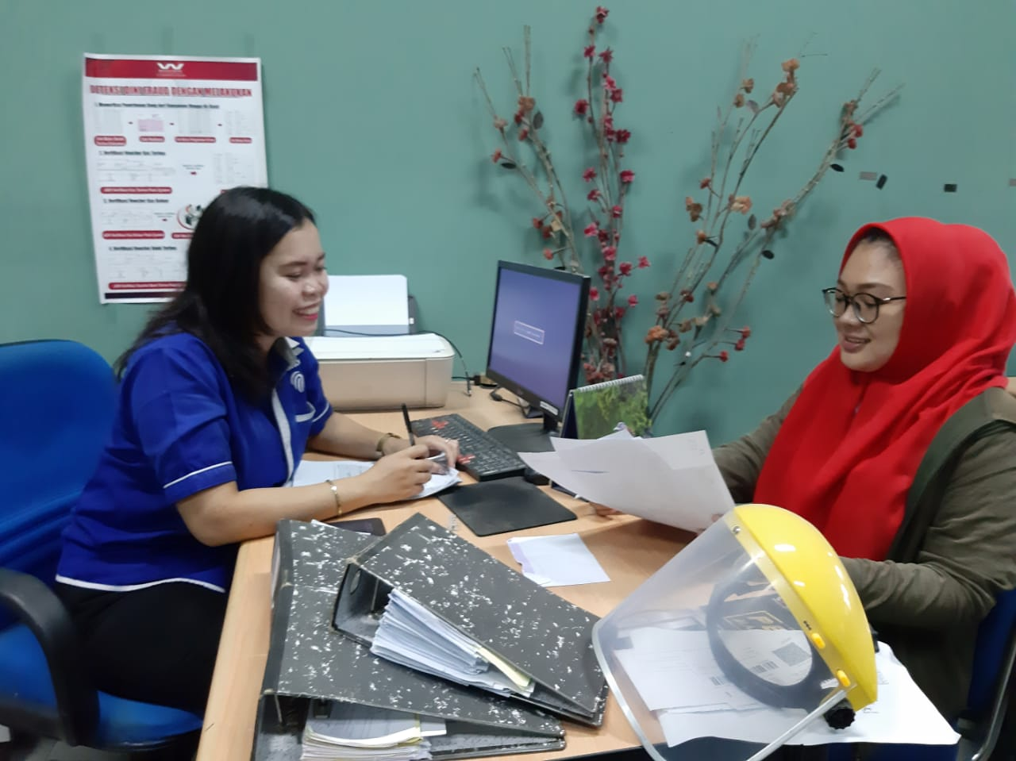
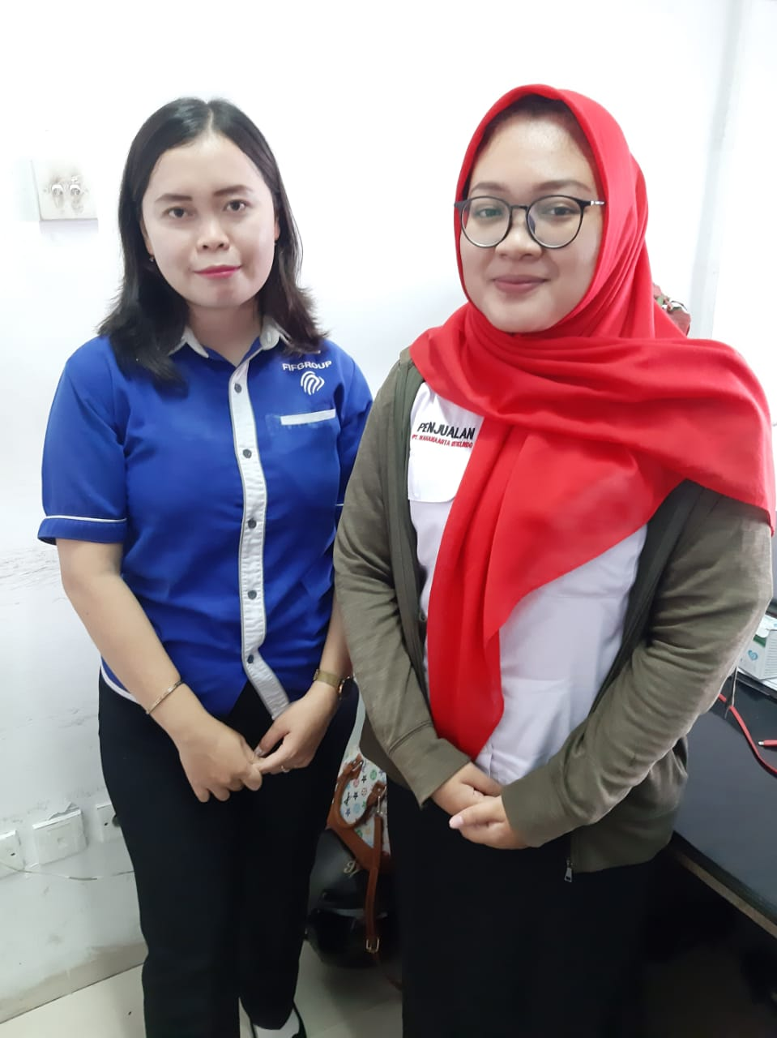
FOTO DOKUMENTASI

